SLOVENIJA
V Sloveniji se predmet računalništvo pojavi kot neobvezen izbirni predmet v drugi triadi, kot eden izmed obveznih izbirnih predmetov pa v tretji triadi. V 1. letniku gimnazije se pojavi predmet Informatika kot obvezen predmet.
Cilji predmeta v osnovni šoli:
- Spoznavanje osnovnih pojmov računalništva in pomen tehnologije
- Spremljanje razvoja računalniške tehnologije
- Pridobivanje temeljnih znanj in spretnosti
- Razvijanje komunikacijskih zmožnosti
- Sposobnost reševanja problemov
- Bogatenje jezikovnega zaklada
- …
Druga triada teme: Podatki, reševanje problemov, algoritmi in komunikacije.
V začetku tretje triade začnejo s temo urejanje besedil, nadaljujejo z zapisovanjem podatkov ter s spoznavanjem programske in strojne opreme. Naučijo se tudi funkcije posameznega dela računalnika. Opredelijo kriterije za vrednotenje kakovosti enot strojne opreme. Izdelovanje računalniške točkovne slike. V osmem razredu nadaljujejo z računalniškimi omrežji. Poznajo kriterije o kakovosti informacije. Poznajo dele programske opreme in njihove funkcije. V devetem razredu spoznajo medije za predstavitev informacij. Znajo opredeliti, kje posamezen medij uporabimo TER kdaj je primeren in kdaj ne.
FINSKA
Na Finskem računalništvo ni samostojen predmet. IKT kompetence učenci pridobivajo pri drugih predmetih.
- Problem šole: učenje na pamet in nereševanje realnih problemov in pridobivanju zmožnosti
- Količina informacij postaja večja in lažje dosegljiva. Ljudje potrebujejo veščine pri izbiri,
strukturiranje, analiziranje, sinteza in kritično ocenjevanje informacij
- IKT ponuja priložnosti za učenje, ki se radikalno razlikujejo od knjig ali slik. Ponuja aktivno vlogo in ne pasivni sprejem
Po novem učnem načrtu implementiranim z avgustom 2016, bi morali vsi predmeti vključevati spodbujati razvijanje digitalnih kompetenc. IKT kompetence v učnem načrtu razdeljene na dele (cilji):
- Učenci razumejo načela in osnovne koncepte uporabe IKT in se jih naučijo uporabljati z izdelavo lastnih vsebin
- Učence se spodbuja k odgovorni in varni uporabi tehnologije
- Upravljanje digitalnih baz
- Uporaba IKT v komunikaciji in omrežju
Vsebina v šoli:
- Poudarek na razvoju algoritemskega in računalniškega razmišljanja
- Učijo se kodirati svoje programe v vizualnih programskih okolij, programiranje enostavnih programov
3. – 6. razred: funkcije, ki temeljijo na programih kot so npr. robotika in avtomatizacija
7. – 9. razred: programiranje pri oblikovanju in izdelavi izdelkov
Pripravljenost učiteljev:
- Iz javnih sredstev financirani tečaji za učitelje, med katerimi je tudi tečaj programiranja
- Zanimivost: Sistem mentor-učitelj. Vsaki šoli je dodeljen učitelj tutor, ki učitelje podpira pri pospeševanju digitalizacije poučevanja.
- Lokalne pobude ter Univerza v Helsinkih: brezplačni MOOC tečaji o kodiranju – doslej se je tu usposobilo več kot 1000 učiteljev
Podpora vključevanja IKT v šolstvo:
- Podpora digitalne industrije pri integraciji kodiranja v šolo: sponzorirali so tečaje za programiranje v obliki brezplačnih delavnic za učence
- Gradiva: pobuda Koodikoulu, ki jo organizirajo Futurice, Reaktor in Koodikerho, zagotavlja brezplačno gradivo in podporo za organizacijo izvenšolskih kodirnih klubov
Gradiva: brezplačen vodnik Koodi2016, ki je kot prva pomoč s praktičnimi nasveti za učitelje
»Wikiknjiga« - opisuje cilje programiranja za osnovno izobraževanje – izdelano za podporo učiteljem pri vključevanju programiranja v njihovo poučevanje.

LITVA
Računalništvo je del kurikuluma kot samostojen predmet.
- ZANIMIVOST: Najboljši način učenja glede na anketo 55% v skupinah, na drugem mestu z 39% je praktično učenje, na tretjem mestu z 35% s prijatelji, na 4. z 31% pa učenje z računalniki.
Samo 16% pogostost uporabe računalnika pri pouku.
- Računalništvo v Litvijskih šolah: ime Informatics (1986 – 2002), nato Information Technologies (IT, od 2002 naprej)
- Obvezen predmet za učence od 5. do 10. razreda (lower secondary school) 1 uro na teden
- Izbirne vsebine v 11. in 12. razredu (programiranje, baza podatkov, namizno založništvo)
- Od leta 2005 kurikulum za razrede od 5. do 10. predvideva obvezen predmet IT. Učence pripravljajo, da bodo kasneje v življenju kot uspešno uporabljali moderno tehnologijo.
- Cilji:
- Sposobnost uporabe znanja pri spoznavanju in ustvarjanju, poznavanje bistvenih sistemov informatike
- Razumevanje pojmov računalništva
- Razumevanje vpliva informatike na kulturo
- Spretnosti uporabe IKT
- Sposobnost logičnega in algoritmičnega razmišljanja

Učni načrt: 5. - 6. razred
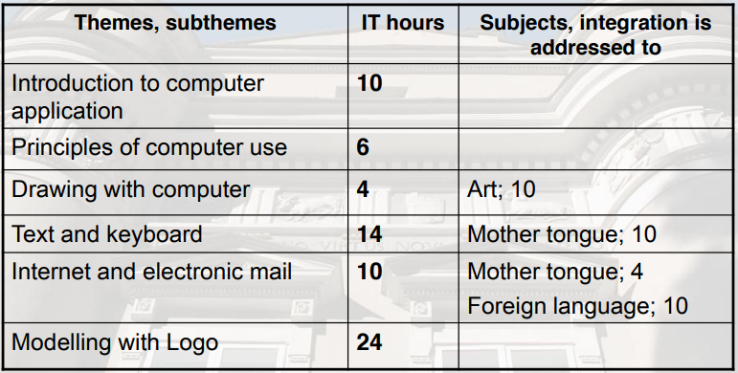

Učni načrt: 9. - 12. razred
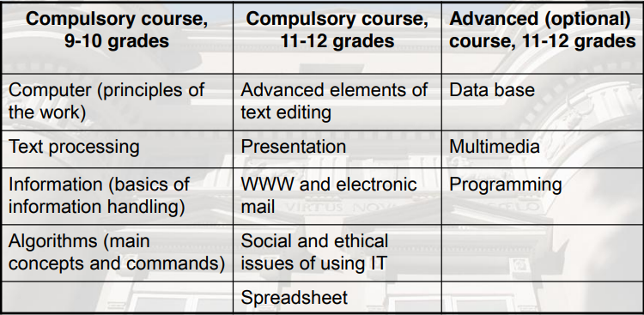

IT maturity exam za izbirne vsebine za 11. in 12. razrede sestavljen je iz štirih delov.
- Osnovni elementi in konstrukcije programiranja
- Podatkovne strukture
- Razvoj algoritmov
- Program za testiranje in odpravljanje napak
Sestavljen je iz dveh delov:
- 30% računalniška pismenost
- 70% programiranje
- 20% test programiranja (preučitev učenčeve stopnje in znanje in razumevanje potrebnih orodij programiranja)
- 50% iz dveh praktičnih nalog (učenci pišejo programe v Pascalu, ta del preuči sposobnost učencev za uporabo programiranja kot orodje za reševanje problemov)

ESTONIJA
Informatika ni predmet učnega načrta, IKT spretnosti učenci pridobijo iz ostalih predmetov, ni učnih gradiv za informatiko. Veliko šol nudi tečaje.
Ideja za učni načrt:
1. do 3. razred (starost 6 – 9)
- Interaktivno pripovedovanje zgodb s Kodujem
- Nato prehajanje na Scratch v 3. razredu
Implementacija: Uporaba v nekaterih šolah, tečaji za učitelje
4. do 9. razred (starost 9 - 15)
- Nadaljujejo s Scratchom, dodajajo Logo
- Robotika (LEGO NXT/NXC)
- Spletne strani, enostavne spletne aplikacije
- Implementacija:
- Uporaba v računalniških klubih
- Nekatere vsebino ostanejo neobvezne (extracurricular)

Secondary school – 10. do 12. razred (starost 15 - 18)
- Nadaljujejo s spletnimi stranmi in ponovijo s tistimi učenci, ki so kaj zamudili v primarni šoli
- Programing in spredsheets
- Uvod v informatiko
Implementacija:
- Računalniški krožek ali izbirni predmet v šoli
- Mogoče obvezno v naravoslovno usmerjenih šolah

Učitelji niso pripravljeni. Izziva učitelje, da se ukvarjajo z novimi koncepti, izboljša njihovo globje razumevanje informatike.
Spodbujajo spoznavanje z informatiko skozi tekmovanje – Bober.

Katere vsebine glede na obravnavani kurikulum bi vi dodali v SLO kurikulum in zakaj? Kaj bi še spremenili?
Glede na to, da tako na Finskem, kot v Estoniji računalništvo kot predmet v osnovni šoli nista tako razvita, bi tu primerjala le Litvo in Slovenijo, z željo da se ji približamo na tem področju.
Zaradi obveznosti predmeta v Litvi vsi učenci pridobijo digitalne kompetence, medtem ko v Sloveniji le tisti učenci, ki so izbrali ta predmet kot izbirnega. Zaradi vključenosti tega predmeta v obvezni učni načrt večajo možnosti za zanimanje za predmet računalništvo in s tem tudi povečajo zanimanje za zaposlitev na tem področju, medtem, ko je v Sloveniji tega zanimanja malo. Za izbirni predmet v 11. in 12. razredu je več zainteresiranih otrok zaradi predhodnega znanja in povečanega zanimanja, ki ga pridobijo pri obiskovanju predmeta.
Torej želela bi, da bi računalništvo postalo obvezen predmet slovenskega učnega načrta, saj bi učenci tako dobili potrebne kompetence ter večali zanimanje za to področje. V učni načrt pa bi dodala programiranje, risanje z računalnikom ter modeliranje z logotipi.
Kaj se vam zdi najbolj pomembno?
Pomembno se mi zdi, da računalništvo postane obvezen predmet z začetkom druge triade. Do tedaj pa bi si želela vsaj tako stanje kot na Finskem, torej na primer: za učence in učitelje veliko gradiv ter brezplačnih tečajev ter pridobivanje digitalnih kompetenc pri ostalih predmetih.
Pomembno je, da se otroke digitalno opismenjuje, saj je informatika hitro razvijajoča se znanost, ki trenutno prevladuje v naših življenjih. Otroci potrebujejo kompetence, s katerimi bodo lahko preučili informacije, ki ji slišijo na internetu. Poseben poudarek pa bi dala na varnost na spletu.

Razlike izobraževalnega sistema Litva in Slovenija:
Tema | Slovenija | Litva
Uvod v računalniško | DA | DA
Načela uporabe računalništva | DA | DA
Risanje z računalnikom | NE | DA
Besedilo in tipkovnica | DA | DA
Internet in elektronska pošta | / | DA
Modeliranje z logotipi | NE | DA
Načela delovanja računalnika | DA | DA
obdelava besedila | DA | DA
Algoritmi | NE | DA
Napredna obdelava besedila | NE | DA
Predstavitve | DA | DA
Spletne strani | DA | DA
Socialne in etične težave uporabe IKT | NE | DA

VIRI:
- http://mediakasvatus.fi/wp-content/uploads/2018/06/Coding-in-schools-FINAL-2.pdf
- Litva_Estonia_CS_curriculum.pdf
- https://www.gov.si/assets/ministrstva/MIZS/Dokumenti/Osnovna-sola/Ucni-nacrti/izbirni/3-letni-lahko-krajsi/Racunalnistvo_izbirni.pdf

